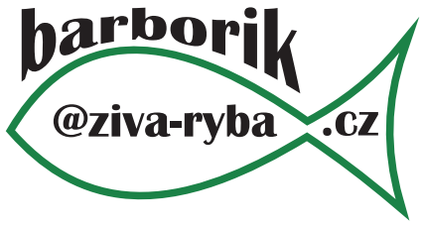

Roman Barbořík

tel.: 777 312 086, e-mail: barborik@ziva-ryba.cz

Prodej živých ryb:
Bílsko - | středa 25.3. od 14:45 do 15:00 hod.

Ceny jsou za jeden kilogram hmotnosti:
Kapr | 125,-Kč
Pstruh Duhový | 199,-Kč
Tolstolobik | 80,-Kč
